

**2023 届毕业设计(论文)**

**课 题 名 称：基于计算机图像处理技术的土壤微塑料污染研究**

**课 题 名 称（英文）： Study of microplastic pollution  
based on computer image processing technology**

**学 生 姓 名： 郑烨晖 学 号：2019082506**

**专 业 名 称： 计算机科学与技术**

**指 导 教 师： 唐琦哲 职 称： 讲师**

**所 在 学 院： 信息工程学院**

**完 成 日 期： 2023 年 3 月 26 日**

**教务处制表**

**基于计算机图像处理技术的土壤微塑料污染研究**

**摘要：**近些年环境污染问题受到全世界人民的关注，越来越多的研究围绕这些问题展开。随着化工技术的发展，塑料已经成为我们生活中使用最多的制品。不同于其他的材料，塑料有着很难降解的特性，最后流向只能是陆地和海洋。然而，现在检测土壤中的微塑料的技术主要以化学方法和光谱技术为主。有着成本高、时间长等问题。不过化学方法适合对土壤微塑料进行定量分析，相较于其他方法，化学方法的检测精确度相对较高；光谱技术则适合于可视化的场景，通过实验所得结果结合图像分析得到想要的结果。综合考虑不同检测需求，需要一种检测方法在保证准确率的前提下同时提高检测的速度并降低检测所需要的成本。

本文旨在比较高光谱检测技术和计算机视觉技术在土壤微塑料污染检测中的优缺点，探讨它们在实验过程中的特点和应用。我们收集土壤微塑料图片进行预处理，标注其特征，创建属于自己的训练集，利用mobilenetv2轻量化模型提取特征，然后使用SSD目标检测算法进行训练并测试，得到相应的实验数据。再去分析实验数据得出SSD算法应用于土壤微塑料检测的优势所在以及存在的一些不足。根觉得出的结论探究计算机视觉技术在解决我国土壤微塑料污染检测问题的可行性、并分析可能存在的问题、评估其在保证检测精度的同时能否解决化学检测技术和光谱检测技术所面临的局限性，以更好地满足我国土壤微塑料检测的需求。通过本研究，为我国土壤微塑料检测技术的发展提供有益的参考和建议。

**关键词：微塑料；土壤污染；高光谱；计算机视觉；单点多盒探测算法**

**Study of microplastic pollution based on computer image processing technology**

**Abstract:** In recent years, environmental pollution has received worldwide attention and more research is being conducted on these issues. With the development of chemical technology, plastic has become the most commonly used product in our daily lives. Unlike other materials, it has the characteristic of being difficult to degrade, which ultimately flows into land and oceans. However, current methods for detecting microplastics in soil mainly rely on chemical and spectral techniques, which have high costs and long detection times. Chemical methods are suitable for quantitative analysis of microplastics in soil and have relatively high accuracy compared to other methods. Spectral techniques are suitable for visualized scenes, where experimental results combined with image analysis get the desired results. Taking into account different detection requirements, a detection method that guarantees accuracy while improving the speed and reducing the cost of detection is needed.

This article aims to compare the advantages and disadvantages of hyperspectral detection technology and computer vision technology in detecting microplastic pollution in soil, exploring their characteristics and applications in the experimental process. We collected pictures of microplastics in soil for pre-processing and annotated their features, created our own training set, extracted features using Mobilenetv2 lightweight model, and then used SSD object detection algorithm for training and testing to obtain the corresponding experimental data. Then we analyzed the experimental data to deduce the advantages and some shortcomings of applying SSD algorithm to the detection of microplastics in soil. We analyzed the feasibility of using computer vision technology to solve the problem of microplastic pollution detection in China and evaluated its ability to overcome the limitations faced by chemical detection technology and spectral detection technology while ensuring detection accuracy, so as to better meet the needs of microplastic detection in soil in China. Through this research, useful references and suggestions are provided for the development of microplastic detection technology in soil in China.

**Keywords: Microplastics; Soil pollution; Hyperspectral; Computer vision; Single point multi-box detection algorithm**

**目 录**

第一章 绪 论 1

1.1 微塑料概述 1

1.2 国内外研究现状及发展趋势 1

1.2.1 研究现状 1

1.2.2 发展趋势 3

1.3 本章总结及研究目标 3

第二章 高光谱土壤微塑料检测 4

2.1 引言 4

2.2 结果与讨论 4

2.3 总结 6

第三章 计算机视觉微塑料土壤检测 7

3.1 引言 7

3.2 结果与讨论 8

3.2.1 SSD网络结构的物理平台 8

3.2.2 数据集准备 8

3.2.3 网络训练 9

3.2.4 目标识别结果评估 13

3.2.5 误差分析 15

3.3 总结 15

第四章 结 论 17

参考文献 18

致 谢 20

# 绪 论

## 微塑料概述

随着科技的发展塑料因其价格低、耐久性好、质量轻等特点在全球范围内得到了大范围的使用。塑料的出现使人们的生活得到了极大的便利，据调查全球各个国家每年使用塑料产品的总和约为2.6亿吨[1]，自塑料问世以来全球已经生产的塑料产品粗略估计超过83亿吨[2]。塑料制品在便利人们的同时也产生了很多不可逆的环境问题。当大量无法使用或超过使用寿命的塑料制品被丢弃，只有很小的一部分能都得到回收，剩下的一大部分都会在光照、氧化、风力、生物降解等作用下逐渐分解为无数小的塑料颗粒、纤维、碎片等，其中直径小于5mm的被称为微塑料[3]。土壤中的微塑料来源比较多，主要是农业用膜、污废水、垃圾填埋渗透液等[4]。如图1-1所示：

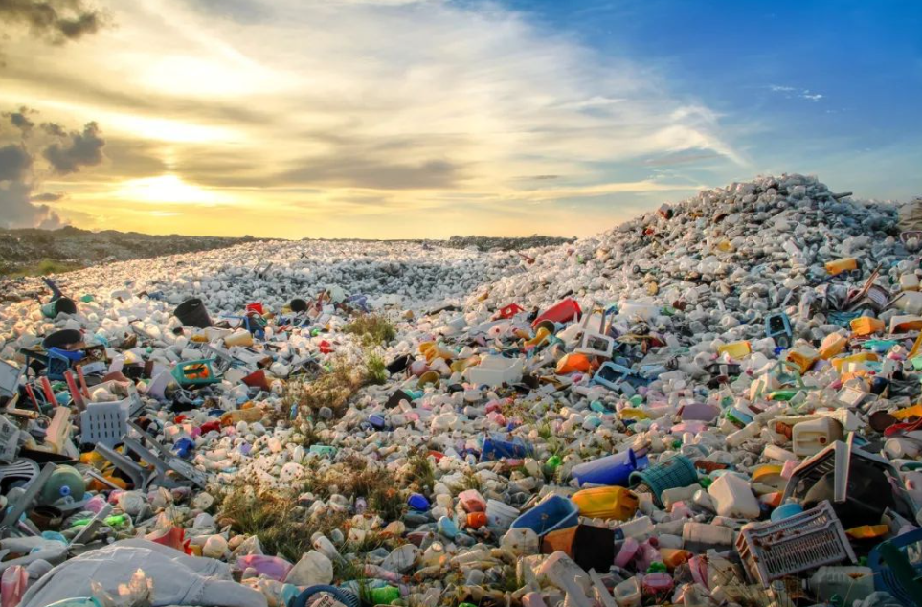

图1-1 微塑料垃圾堆填现状

微塑料的聚集会对土壤产生巨大的危害，其在降解过程中产生的污染物与土壤中原有的污染物发生化学反应后会改变土壤的酸碱度、有机质含量等[5]，从而影响土壤中的微塑料群落结构。因其性质及其稳定，耐久性极强，在环境中会存在很长时间。如微塑料被动物误食进体内，由于动物很难消化微塑料，也很难被排出体外，所以很容易堆积在体内，造成动物营养不良甚至饿死。同样微塑料也会被植物所吸收，最后通过食物链转移富集，向食物链的高级流动[6]，最终对生态环境造成严重的危害，更严重的甚至威胁人类的健康。

## 国内外研究现状及发展趋势

### 研究现状

近年来，全球对环境问题的关注度与日俱增，其中塑料污染已成为备受瞩目的重要议题。塑料制品的广泛使用和快速增长，已经给全球的生态环境、野生动物和人类健康带来了不可忽视的负面影响。塑料垃圾的大量产生和难以降解的特性，导致其在环境中长期存在，对土壤、水体和大气等环境元素造成严重污染。为了应对这一挑战，世界各国政府、科研机构和企业加大了对塑料污染的研究和治理力度。在技术方面，国内外以化学方法为主，通过物理或化学方法让土壤与微塑料相分离，并去除掉附着在微塑料上的其他杂质，然后测量其在土壤中所占据的含量[7]。随着科技的进步，人们对实验方法的要求不断提高。传统的化学实验方法已经不能满足现代科学研究的需求。一方面，化学试剂的价格昂贵，增加了实验成本，另一方面，实验步骤繁琐，需要大量的人力物力投入，且实验覆盖的范围也很有限。因此，人们迫切需要更加高效、便捷、经济的实验方法来满足科学研究的需要。随着科技的不断进步和发展，新的实验方法和技术不断涌现，如红外光谱技术等，这些技术不仅可以大大降低实验成本，提高实验效率，而且可以覆盖更广泛的研究领域，为科学研究带来了更多可能性和机遇。在接下来的段落中我将会介绍几位学者近几年在这一方面所做出的一些研究成果。

具体如何开展这些研究，赵淑韬[8]使用近红外光谱技术对含有三种常见微塑料（PVC、LDPE及PS）的土壤进行研究，旨在寻找土壤微塑料污染的NIR敏感波段并寻找最优检测模型，以实现大范围的土壤微塑料快速检测。相比于其他光谱技术和化学分析方法，如Py-GC/MS、FTIR光谱技术和Raman光谱技术，NIR技术具有对样本破坏小、检测时间短、成本低等优势。实验中，样品环境中微塑料的浓度较高，需要考虑到在真实的低浓度环境中检测模型的准确率可能会受到影响。此外，NIR光谱检测通常基于全波长进行，会获取到许多与微塑料无关的信息，因此基于敏感波段构建机器学习模型可以进一步提升检测准确性。需要注意的是，实验中只选取了三种常见的微塑料（PVC、LDPE和PS）作为示范，而在实际环境中存在许多不同种类的微塑料元素，这可能会影响检测的准确性。

由于目前的光谱检测技术无法在较短的时间内实现大量的颗粒检测，因此赵军波[9]利用高光谱成像技术结合化学计量学算法，实现了对海水和土壤中微塑料的快速、无损、可视化识别和分类。该实验旨在解决国内许多海岸、河口和内陆地区大量微塑料污染的问题。相比于使用拉曼光谱、近红外光谱和扫描电镜等传统方法检测微塑料时需要进行样品采集和繁琐的预处理过程，并且对塑料逐一分析，时间成本较高，高光谱成像技术结合化学计量学算法初步实现了快速无损地对大范围环境中的微塑料进行的分类识别。该实验对海洋和土壤中的微塑料进行了实验和分析，并且能够识别多种常见家庭种类的微塑料。该检测过程具有准确率高、耗时短、无需样品损坏等特点，同时在高光谱图像上能够进行微塑料的可视化识别，实现了定性和定量分析。

随着计算机视觉技术的不断发展，一种新型的潜在检测方法被提出并讨论。潘斌辉等[10]探讨了如何利用计算机视觉中的目标检测技术来自动检测微塑料颗粒物。他使用单目视觉领域的单点多盒探测法（Single Shot Multibox Detector ，SSD）构建了针对小物体的目标检测模型，并使用加权损失函数来引导网络训练。该加权损失函数结合了置信度误差和位置误差，可以更好地指导网络学习微塑料颗粒物的特征。研究人员使用多种类型和尺寸的微塑料颗粒物图像进行了实验，将实验结果与其他单一光学检测方法和计算机视觉领域的同类目标检测方法进行了比较。实验结果表明，SSD算法在微塑料颗粒物的检测平均正确率可以达到89.2%，相比其他方法可以更加准确和高效地进行自动微塑料颗粒物检测。

Cao G[11]在Feature-fused SSD: fast detection for small objects一文中探讨小物体检测了中速度和准确性的平衡问题，基于最佳物体检测器 SSD 提出一种多级特征融合方法。当前，由于受限于有限的分辨率和信息，大多数小物体检测方法在提高准确性的同时，牺牲了样品提取速度。而Guimei在实验中则在快速检测小目标的同时，引入上下文信息以提高准确性。具体来说，我们设计了两种特征融合模块：连接模块和元素求和模块，它们在添加上下文信息的方式上不同。实验结果表明，这两个融合模块比基准SSD提高了百分之一点七，在一些小目标类别上提高了百分之二到百分之三。同时它的检测速度也有了显著的提高。

### 发展趋势

对于一个目前我们所需要的微塑料检测技术来说，计算机视觉有很大的可能可以满足我们的需求。既保证一定的准确性，又可以花费较少的时间，还可以推广到大范围的使用中，成本较低。但是现在国内外研究将计算机视觉应用到土壤微塑料检测中相对较少。在未来，计算机视觉技术在土壤微塑料检测领域的应用前景非常广阔。随着计算机硬件性能的不断提高和机器学习算法的不断发展，计算机视觉技术的精度和效率将得到进一步提升。同时，计算机视觉技术可以与其他技术相结合，如化学分析技术和传感器技术，从而实现对微塑料的更加全面和准确的检测。总之，计算机视觉技术在土壤微塑料检测领域具有重要的应用前景，可以为环境保护和土壤治理提供有力的支持。

## 本章总结及研究目标

随着塑料制品的广泛使用，塑料垃圾在水陆环境中大量积累，因为难降解塑料制品的回收率低，这种问题日益加剧。微塑料的污染呈现出空间上分布不均衡的现象，在我国的农田土壤中存在更为严重的区域性污染情况。因此，本次研究希望可以利用计算机图像技术，快速且无损地检测土壤中微塑料的含量，以应对我国区域性污染严重的问题。

本次研究基于计算机图像技术对土壤中的微塑料含量进行检测。以高光谱成像技术，一种检测速率快、对样品没有伤害、可以大范围扫描分析样品的检测技术被广泛应用在农业、军事、食品、环境、医疗、微生物、矿物勘探的研究中[12]。以及计算机视觉技术，以Single Shot Multibox Detector (SSD)为例。研究哪种土壤微塑料检测方法能够更加符合我国当下的污染监测情况以及其所拥有的发展前景。

# 高光谱土壤微塑料检测



## 引言

随着人类对塑料制品的广泛使用和消费习惯的改变，微塑料污染已经成为全球性的环境问题。微塑料不仅会对水生生物和陆地生态系统造成严重的危害，也会进入人类的食物链，对人类健康构成潜在威胁。而土壤是微塑料的主要贮存和转运场所之一[13]，因此对土壤中微塑料的检测和监测至关重要。而高光谱成像技术就是在目前微塑料检测领域研究较多的一种新兴技术。

高光谱成像技术（Hyperspectral Imaging,HSI）是一种快速、无损、广泛应用于农业、军事、食品、环境、医疗、微生物和矿物勘探等领域的检测技术。高光谱成像技术是结合光谱技术和成像技术，将光谱分辨能力和图形分辨能力相结合，形成多维的光谱分析。对比传统光谱技术和多光谱技术，由于HSI的图像由更窄的波段组成，它可以获取更加丰富的细节信息，可以将它类比为数百或数千个单点光谱仪紧密的排在一起并同时关注一片区域，每个光谱仪都独立工作，并获取自己所在位置的光谱信息。相对于拉曼光谱和FT-IR，HSI技术具有图谱合一的优势，这是由于其具有特有的空间和光谱分辨率。空间分辨率与测量样品图像像素具有一定的几何关系，而光谱分辨率确定了空间像素点代表的波长变化函数，每个空间像素点对应着一条具有数十至数百个光谱波段的连续光谱曲线。通过将图像上每个空间像素点的光谱特性与对应的空间信息联系，高光谱成像技术可以确定每个像素点所代表物质的化学性质，从而完成对不同样品的详细检测和分类。综上优势，高光谱成像的应用场景很丰富，其中包括艺术品鉴别，农作物健康，海岸线测绘，森林，矿物勘探，城市和工业基础设施，生产线产品质量，环境监控等。

本章综述了高光谱成像技术在土壤微塑料污染检测方面的应用研究进展，并探讨其在微塑料污染监测中的优势和限制。

## 结果与讨论

在对微塑料进行化学分析时，常用的检测方法包括拉曼光谱、近红外光谱和扫描电镜等。然而，这些方法需要进行样品采集和繁复的预处理过程，并且检测过程需要对微塑料进行逐一分析，耗时耗力。为了更快速地获取大范围的环境数据，高光谱成像技术应运而生。该技术利用高光谱成像仪器，可以对海水、土壤等样品进行无损并且可视化的快速识别分类，因此可以用于微塑料的快速检测和定量分析。高光谱成像技术能够在一定波长范围内获取样品的反射光谱信息，从而得出样品的化学成分和结构特征。在微塑料的检测中，该技术可以通过对样品的光谱信息进行分析，实现微塑料的快速检测、分类和定量分析。相比其他传统的检测方法，高光谱成像技术具有快速、高效、非破坏性等优点[14]，在微塑料的监测和环境保护等领域有着广泛的应用前景。与常见的土壤微塑料检测技术对比高光谱成像技术优点显著，但由于其自身的特性也存在着一些不可避免的问题。

常用的土壤微塑料检测技术，包括了样品提取与消化过程，这些前处理步骤不仅耗费大量时间和资源，还存在相当的误差和不确定性。为了解决这些问题，近年来高光谱成像技术逐渐成为了一种受关注的新兴技术，该技术可以直接进行土壤样品的识别，完全省略了前处理步骤，从而大大缩短了识别时间和资源消耗。高光谱成像技术可以对土壤样品进行无损检测，通过测量土壤中微塑料的吸收光谱，实现了对微塑料的快速准确识别。采用该技术的微塑料回收率在79%以上，虽然略低于其他检测方法，但是它可以同时识别多种微塑料，相比只能逐个检测的FTIR和显微镜技术，大大提高了检测效率[9]。高光谱成像技术的应用还受到了分辨率的影响。实验中使用的高光谱仪相机分辨率较低，可能导致了只能识别大粒径的微塑料，而使用分辨率较高的高光谱仪将明显降低微塑料粒径检测限。总的来说，高光谱技术是一种快速、高效、无损、可靠的土壤微塑料识别技术，它可以对各种类型的微塑料进行识别，具有极大的潜力应用于环境中微塑料的检测和监测。

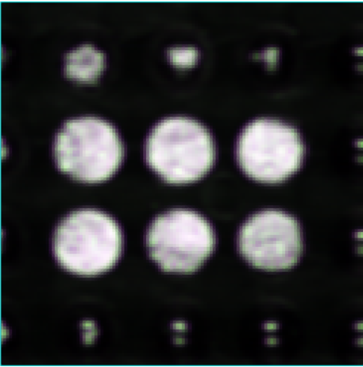但是高光谱成像技术在应用场景上存在很大的局限性，高光谱成像技术需要使用昂贵的高光谱仪器进行数据采集，并且通常也需要在实验室环境中进行数据处理和分析。由于这些限制条件，高光谱成像技术不适合实际生产过程中较为复杂的土壤环境，因此很难满足现代农业对快速、便捷、低成本监测的需求。这是一张土壤高光谱的原始数据，如图2-1所示

图2-1 高光谱原始图像

图中白色部分为土壤样本，黑色部分为带有若干大小不一圆孔的塑料板。从这个高光谱图像来看土壤与塑料之间还是存在很大的差别的，很容易就可以看出土壤和塑料分布的范围。但这是实验室场景下的对土壤与塑料进行了处理之后所得到的结果，是无法将其应用于实际的土壤环境中。在实际应用中，在土壤环境下进行高光谱成像可能会受到许多外部因素的影响如植被、光照、天气、土壤特性等因素。相比较之下计算机视觉技术对于应用场景的范围就大得多了。我们甚至可以使用移动设备（如智能手机）随地采集图像，然后将图像进行一些预处理之后便可以进行检测，具有快速检测和识别的优点。相比高光谱成像技术，计算机视觉技术具有更好的实时性、灵活性和适应性，更能满足现代农业对快速、便捷、低成本监测的需求。

## 总结

高光谱成像技术在土壤微塑料检测方面具有快速、高效、无损、高精度等优点。相较于传统的微塑料检测方法，高光谱成像技术能够在较短时间内对大面积的土壤进行检测，并支持同时检测多种微塑料类型，如聚乙烯、聚丙烯、聚乙烯醇等[15]，从而提高了检测的全面性和准确性。此外，该技术不需要样品预处理，避免了样品准备和操作步骤所带来的时间和资源浪费，同时降低了误差和不确定性。高光谱成像技术的非破坏性检测方法可以避免在土壤样品中添加化学试剂或其他物质的过程，从而避免了样品的损失和污染，保护了土壤和环境的完整性，确保了检测结果的准确性和可靠性。此外，高光谱成像技术不需要对样品进行物理或化学预处理，因此可以避免对土壤样品产生任何破坏性影响，确保土壤的原始状态和特性得以保留。

高光谱成像技术还可以通过对微塑料样品的吸收光谱进行精确测量，获取其特征光谱信息，从而实现对微塑料的快速准确识别和定量分析。相比传统的显微镜和红外光谱检测方法，高光谱成像技术能够提供更为详细和全面的光谱信息，能够同时检测多种微塑料类型，并能够在无需样品处理的情况下进行检测，大大提高了检测的效率和准确度。高光谱成像技术还具有高灵敏度和高分辨率的优势，能够实现对微塑料样品的快速、准确、无损检测，为微塑料污染监测和环境保护工作提供了有力的技术支持。总的来说，高光谱成像技术是一种非常有前途的土壤微塑料检测技术，可以有效地解决微塑料污染监测和环境保护问题。

尽管高光谱成像技术在土壤微塑料污染检测方面具有许多优点，但也存在一些缺陷。首先，高光谱成像技术需要使用专门的高光谱成像仪器，其成本较高，需要一定的投资和维护费用。其次，由于高光谱成像技术所得数据较为复杂，需要进行大量的数据处理和分析，需要专业的技术和软件支持。此外，对于颗粒较小的微塑料，由于分辨率不足或者信噪比不高[16]，可能无法检测到这些微塑料颗粒，存在检测限制。同时，高光谱成像光谱仪采集的数据也受到噪音和外部环境的影响，需要进行预处理以提高数据的准确性。另外，高光谱图像中包含大量冗余信息，休斯效应会导致数据处理的困难和分类器性能的下降，这对于高光谱图像的分类过程产生负面影响，使分类识别结果的精确度降低[17]。总的来说，在使用高光谱成像技术进行土壤微塑料污染检测时，需要充分考虑这些缺陷并加以解决。

# 计算机视觉微塑料土壤检测



## 引言

微塑料污染是一种全球性的环境问题，其来源包括洗涤剂、食品包装、化妆品等日常生活用品，同时也来自工业废水、农业用药等人类活动[18]。由于微塑料颗粒的微小大小和广泛分布，对环境和生物体的影响已经引起了全球性的关注。传统的检测方法受到了很大的挑战，因为微塑料颗粒的大小和形状与周围环境的杂质相似，因此难以准确地区分微塑料颗粒。高光谱技术作为一种近年崛起的新兴检测技术，可以通过分析微塑料颗粒的光谱特征进行检测，但是其昂贵的设备和复杂的数据处理方式限制了其在实际应用中的普及。

相比较于高光谱成像技术，计算机视觉技术则是一种更加便捷和实用的检测方法，其可以通过计算机算法对图像进行分析和处理，实现对微塑料颗粒的快速、准确的检测。计算机视觉技术是指利用计算机和数字图像处理技术对图像进行处理和分析，以实现对图像中目标的自动检测、识别和跟踪等任务。它是人工智能和机器学习的重要分支，已广泛应用于图像识别、自动驾驶、医学影像处理、安防监控等领域[19]。计算机视觉技术包含了多个方面的内容，如图像预处理、特征提取、目标检测、目标跟踪、图像分类、语义分割等。其中，目标检测是计算机视觉技术的一个重要研究方向，其目的是自动地从图像或视频中检测出特定目标的位置和数量。目前，计算机视觉技术主要基于深度学习算法，其中卷积神经网络（Convolutional Neural Networks，CNN）是目标检测领域的主流算法。卷积神经网络可以自动提取图像的特征，然后通过后续的分类和回归模块进行目标检测[20]。在这之中SSD算法是一种快速准确的目标检测算法，可以实现对微塑料污染的快速、准确的检测，具有较高的实用性和推广价值。

SSD算法是一种用于目标检测的算法，它使用多种预训练算法进行训练，包括VCG16、MobileNet、EfficientNet等。其中，SSD算法提取特征图所使用的基础网络是VCG-16。该算法于2016年由WEI LIU在ECCA上首次提出。VCG-16当时是图像分类任务中最准确的模型之一，所以SSD并没有对其进行过多的修改。SSD的网络结构如图3-1所示。

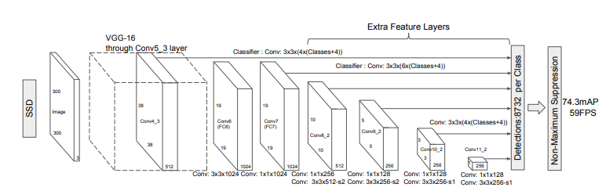

图3-1 SSD网络结构模型图

SSD网络结构中，通过添加许多卷积层提取特征图。一张图片会被提取成六张特征图，分别为38、19、10、5、3、1像素的正方形特征图。其中，靠前的特征图包含的检测框数量多，对于小物品的检测更有帮助。随着图片像素变小，检测框数量会随之减少，更有利于大物品的检测。接着，在特征图的每个像素上生成多个框，也被称为default boxes。通过过滤和训练，将default boxes筛选出数量较少的prior boxes，既经过置信度阈值筛选后，剩下的可能性高的boxes。相比传统的目标检测算法，SSD算法有很多优点。其中主要有三大特点：

1. SSD算法使用多尺度特征图进行特征提取和计算，这些特征图的大小不同，既能定位小目标也能检测大目标。在SSD算法的前端，卷积神经网络使用较大的特征图定位小目标，后端网络则通过池化处理将特征图细分，以检测和定位较大的目标。SSD网络采用独特的多尺度特征图结构，扩展了其检测对象的尺度范围，使其在各种应用领域都具有广泛的适用性和灵活性。
2. 在SSD算法中，卷积神经网络不仅用于提取特征，还用于目标检测和分类。与其他目标检测算法不同的是，SSD直接在卷积层上进行检测和分类，而不是使用额外的模块。对于大小为h×w×t像素的特征图，SSD只需要提供3×3×t像素的卷积层，即可完成目标检测和分类。这种简洁的设计使得SSD算法在实时检测和较低计算成本的场景中具有优势。此外，SSD算法还能够通过增加卷积层深度和宽度等方式[21]，进一步提高检测和分类的准确性和性能。
3. 为了提高训练效率，缩短训练时间并减少计算量，SSD算法采用基于先验框的边界框预测。先验框的长宽比会根据检测对象的特征大小进行相应的调整，以适应不同尺度的目标。先验框的调整主要包括置信度和目标位置两个方面。在假设数据集中存在H个类别的情况下，置信度的调整包括对背景的置信度预测以及对H-1个目标类别的置信度预测。对于边界框预测，SSD算法会将目标分配给置信度最高的类别，并根据该类别的先验框进行位置预测。这种方法简化了训练过程并提高了算法的效率，同时在目标检测中也具有较高的精度和鲁棒性。

## 结果与讨论



### SSD网络结构的物理平台

网络训练是使用计算机进行人工智能模型训练的过程。本次训练模型的物理平台是一台配备Windows 10操作系统的计算机。该计算机的处理器芯片型号为Intel I5-9300H CPU，16G内存，GTX1650。

### 数据集准备

在本次实验中，我们需要构建一个针对微塑料颗粒检测的数据集。首先，我们选择一些适合的土壤图片来自于百度图库。将其中的微塑料颗粒截取出来，保证图片中包含有若干个微塑料颗粒，一共截取了600张图片作为数据集的来源。因为微塑料颗粒形态各异，大小不一，所以在构建数据集时应该选取土壤中包含不同尺寸和不同形状、纹理的微塑料颗粒的图像。在确定了数据集来源之后，我们对图片进行预处理，包括调整图像大小、超分辨率、去噪等操作。通过这些操作可以使原始图像较好地适配模型的输入尺寸，提升模型的稳定性。然后，我们使用目标检测工具labelImg对每张图像中出现的微塑料颗粒进行标注，并将标注信息保存到XML文件中。这个过程需要仔细检测每个微塑料颗粒的位置和大小，并且要求标注信息准确无误，所以我们采用多人标注的方式提高准确率。由于XML格式是默认标注格式，为了能够很好地与TensorFlow API集成使用。接下来，我们将XML格式的标注文件转换成 CSV 格式，再将 CSV 格式转换成 TFRecord 二进制文件格式。TFRecord 是 TensorFlow 的默认数据集格式，可以有效提高训练时的数据读取速度。最后，我们按照9：1的比例把数据集划分成训练集和测试集。在这个过程我们保证训练集和测试集之间没有重叠的图像，以免在测试中出现拟合问题，同时也要确保训练集、测试集图片的尺寸、形态、颜色等特征上的均衡性。构建一个好的数据集对于模型的训练和预测精度有着至关重要的作用，可以更好的完成我们的检测任务，至此关于数据集的准备工作就结束了。

### 网络训练

本实验使用Python 3.0版本结合TensorFlow完成了对目标检测模型的重新训练。我们采用了ssdlite_mobilenet_v2_coco数据模型作为基准，并在此单独增加了一些新的特征。相比于其他模型，这个模型以较快的速度训练出较好的结果。在重新训练之前，我们对准备好的数据集进行了预处理，包括大小调整和标注数据的转换等。然后，我们针对这个模型的特点进行了增强处理，比如随机水平翻转、SSD算法图像随机裁剪等。同时，我们也根据自己电脑的配置进行了样本数、学习率等方面的调整。最终，我们将每批次的训练样本数调整为1，在初始学习率为0.004的情况下设置衰减周期为20000，每次衰减的衰减率为0.95。通过这些调整和优化，我们成功地重新训练了一个适合我们应用场景的目标检测模型。

SSDLite-MobileNet-V2-COCO 模型是基于 SSD算法的一个变体，是在 SSD 框架下使用 MobileNet V2 作为骨干网络进行微调训练得到的一个目标检测器。SSD 算法提供了一种轻量级、高效率、高精度的目标检测框架，可以同时进行目标检测和定位，而 SSDLite-MobileNet-V2-COCO 则是该框架在移动端或者嵌入式设备上的实现。 SSDLite 是在原始 SSD 算法的基础上，采用了轻量化的 MobileNet V2 作为前端特征提取网络，在提高模型计算速度的同时不影响模型性能。MobileNet-V2 是一种轻量级的卷积神经网络，采用了倒残差结构和线性瓶颈结构，可以在保持精度的情况下大幅减小模型大小和计算量。因此，SSDLite-MobileNet-V2-COCO 虽然是 SSD 算法的一种衍生形态，但应用范围更加广泛且适用于轻量级场景的场合。与原始 SSD 相比，SSDLite 在保持准确性的情况下将计算量降低了数倍，并且容易被部署到资源受限的应用环境中。

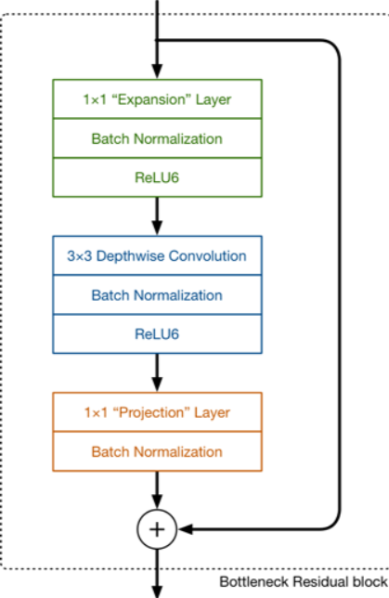MobileNet V2的网络结构如图所示：

图3-2 MobileNet V2网络结构

Expansion layer表示扩展层，使用1x1卷积，目的是将低维空间映射到高维空间(升维)。Projection layer表示投影层，使用1x1卷积，目的是把高维特征映射到低维空间去(降维)。Depthwise Convolution表示深度可分离卷积，完成卷积功能，降低计算量、参数量。深度可分离卷积（Depthwise Separable Convolution）是一种减少模型参数和计算量的CNN技术。它包括两个步骤：深度卷积和逐点卷积。与传统方法不同，深度卷积使用输入通道数目的卷积核进行处理，再通过1x1的逐点卷积对输出进行处理。该技术可以实现轻量化网络和更快的推理速度，并在很多深度学习领域得到广泛应用，如本次实验中的MobileNet-V2。MobileNet V2相较于MobileNet V1有两大改变分别为倒残差结构和线性瓶颈结构，在保持精度的情况下大幅减小模型大小和计算量。

在倒残差结构中，先使用 1x1 卷积实现升维，再通过3x3的Depthwise （DW） 卷积（逐通道卷积）提取特征，最后使用1x1卷积实现降维。与残差结构相比调换了降维和升维的顺序，并将3x3的标准卷积换为 DW 卷积，呈两头小、中间大的梭型结构。二者比较如图3-3所示：

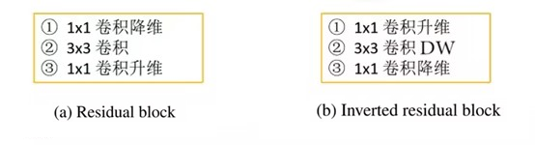图3-3 残差结构与倒残差结构比较

另外为了在移动端使用低精度的 float16 时仍然能保持良好的数值分辨率，MobileNet-V2中使用了ReLU6作为激活函数。与传统的ReLU相比，ReLU6的输出范围被限制为 [0,6] ，这可以避免无法精确描述数值的问题，特别是对于低精度float16来说。如果不加限制，传统的ReLU输出值会从0开始逐渐增加，直至正无穷，而这在低精度场景下将会导致较大的精度损失。瓶颈结构是一种卷积神经网络中常用的模块结构，其可以将高维空间的特征映射到低维空间中，从而达到缩减通道数、减少计算量等效果。线性瓶颈结构，则是具有线性激活函数的瓶颈结构，通过使用线性函数替换传统的ReLU函数，在末层卷积中避免了重要信息的丢失。在MobileNet-V1中，由于深度可分离卷积DW部分的卷积核存在大量零元素，这容易导致DW层使用ReLU激活函数出现输出维度较低的情况，进而可能会造成验证精度下降和模型鲁棒性不够的问题。因此，在MobileNet-V2中，选择采用线性激活函数，即ReLU6作为瓶颈结构的末层激活函数，以达到更好的效果。

ssdlite_mobilenet_v2_coco模型的运行过程可以大致分为以下4步：

1. 输入处理：将所需检测的图像输入到模型中进行预处理，如大小调整和像素归一化等。这个步骤主要是为了方便后续神经网络模型的处理。
2. 特征提取：利用MobileNet-V2作为基础网络，逐层向前计算，并在此期间提取出图像中的特定特征与语义信息。该步骤包括一个深度可分离卷积层和若干个线性瓶颈块，旨在有效减少模型参数量和计算复杂度，同时提高了模型分类精度。
3. 特征融合和输出预测：通过多级特征融合的方式，结合利用不同卷积核大小实现多尺度分支策略，最终输出物体的位置、得分与类别等信息。在此，ssdlite_mobilenet_v2_coco模型在最后6个卷积层对每个先验框进行独立的卷积计算，从而输出目标检测的结果。
4. 非极大值抑制(NMS)处理: 在模型输出之前，需要通过非极大值抑制处理可能的重叠框，去除重复或者置信度较低的目标框，从而选择具有最高置信度的物体框作为最终检测结果。

目标检测算法的评价指标主要有精确率、召回率、平均精度、平均精确度均值和每秒处理帧数。这种算法对待检测的目标进行了分类，包括正样本（Positive）和负样本（Negative）两类[22]。在检测目标样本中，根据实际情况将其分为四类，True positives（TP）表示正确预测为正样本的正样本；False positives（FP）表示错误预测为正样本的负样本；True negatives（TN）表示正确预测为负样本的负样本；False negatives（FN）表示错误预测为负样本的正样本。通过计算和分析这些指标，可以评估算法的检测效果和性能表现。

本次实验的平均精确度均值（Mean average precision，mAP）：在检测多类目标时，分别计算一次每一类目标的AP，再做平均运算即为mAP。mAP一般用来衡量模型在检测多类目标时表现的优劣程度。如图3-4、图3-5、图3-6所示，

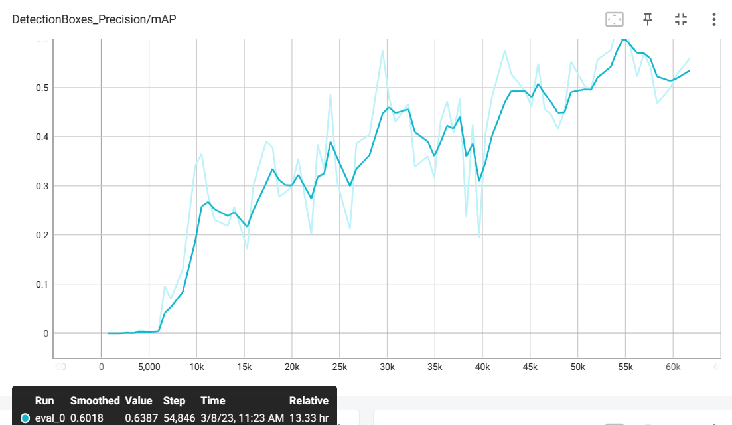

图3-4 mAP曲线

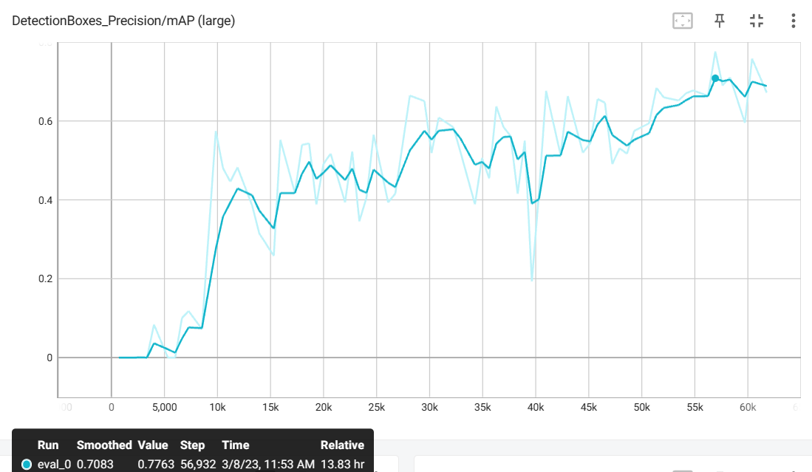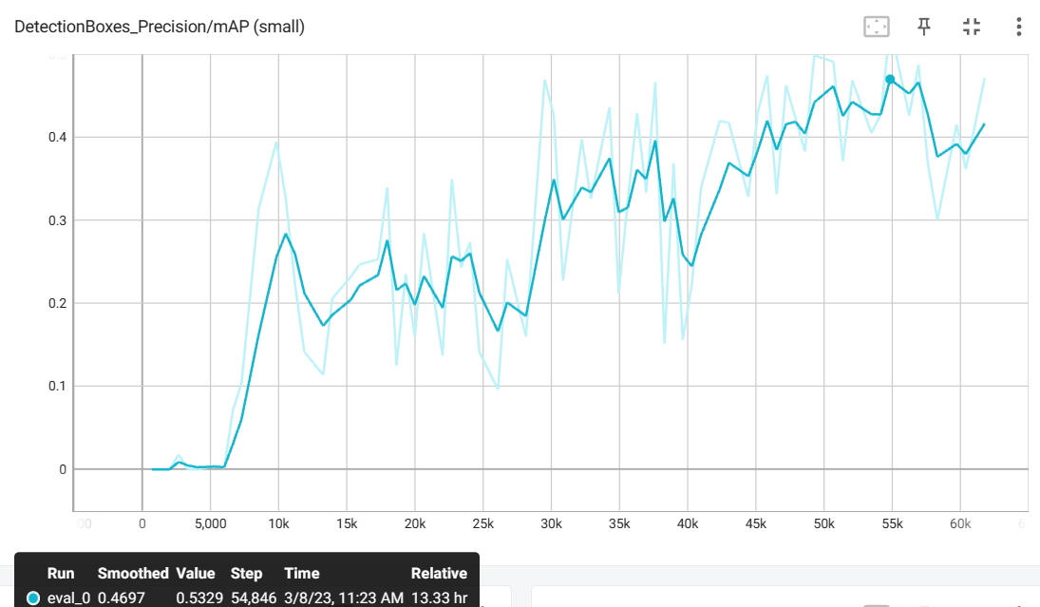图3-5 mAP(large)曲线 图3-6 mAP(small)曲线

通过mAP随时间序列的上升趋势我们可以很明显的看出mAP(large)和mAP(small)有着很明显的差距。"mAP (large)" 是一个针对大型数据集的指标，它会对所有类别的 AP 值进行求和，从而计算出整个数据集的平均 AP 值。这个指标常常用于评估在大型目标检测数据集上的性能表现。相对于 "mAP (large)"，"mAP (small)" 是一个用于小型数据集的指标。当数据集比较小的时候，"mAP (large)" 的计算可能会受到数据集规模的影响，导致评估结果不够准确。此时，我们可以使用 "mAP (small)" 来对目标检测算法进行评估。本次实验中主要以小型目标为主，所以mAP(small)更适合用来评估本次实验的精确度。通过与mAP和mAP（large）相比较我们可以看出mAP(small)的上升趋势是明显较慢的，同时它所达到的峰值也远低于其他两种情况下的精确度。由此可以说明，SSD目标算法虽然对于大尺度物品的检测取得了不错的效果，但是对于微小物体的检测还是较为薄弱。

除了平均精度可以反映本次实验的检测水平之外，召回率也是其中的意向指标。召回率（Recall）：是指正确被预测的正样本个数与所有正样本的比值，计算公式为：r= nTP /( nTP + nFN)，其中r表示召回率。AR (Average Recall) 是目标检测中的一个重要指标，它衡量的是算法在不同召回率下的平均准确率。如图3-7、图3-8、图3-9所示，

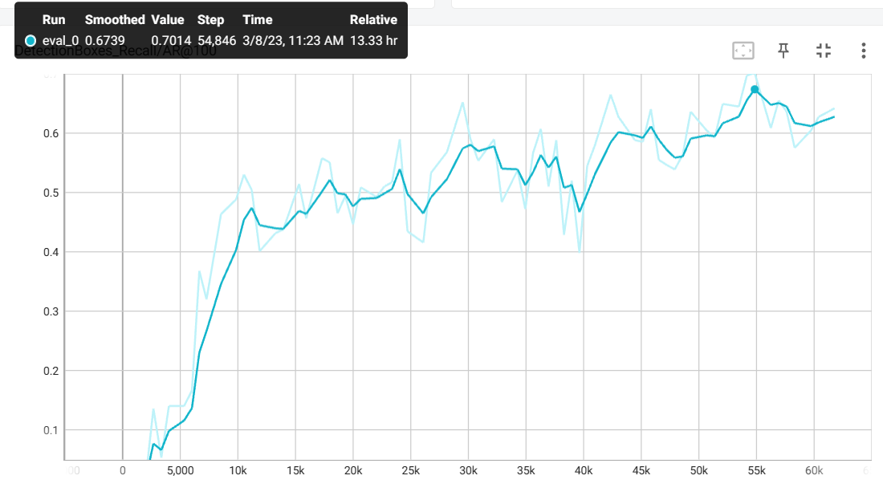

图3-7 AR@100曲线

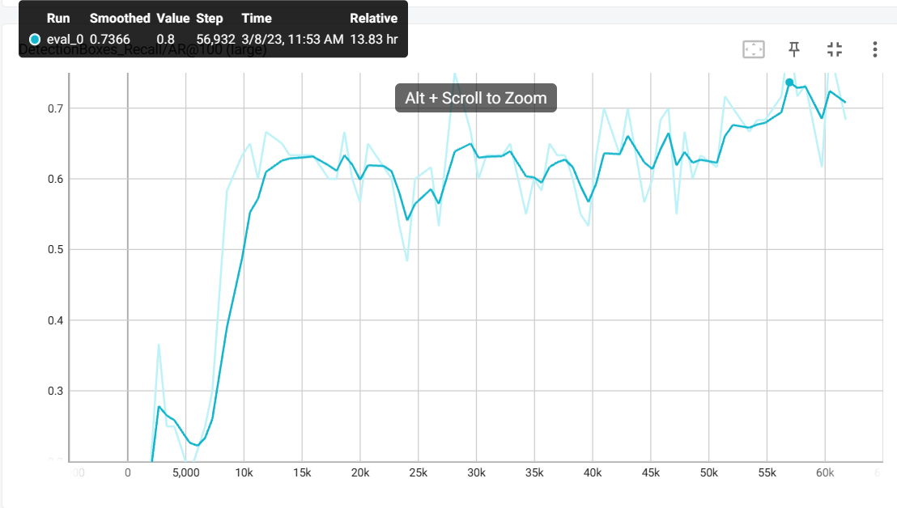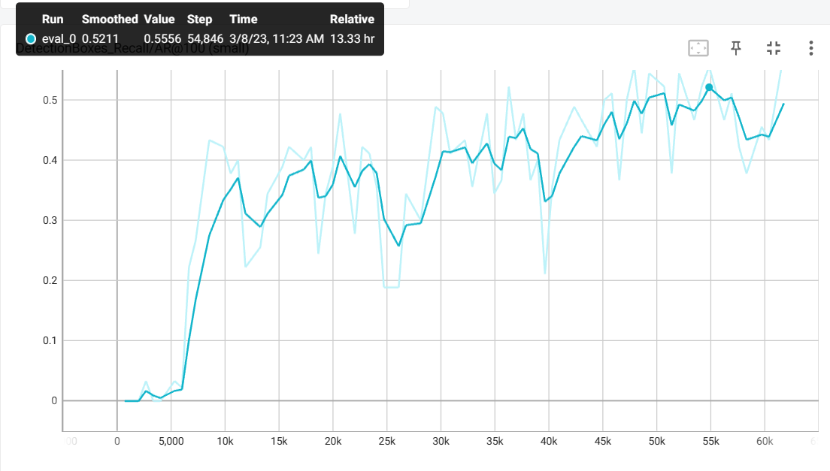

图3-8 AR@100 (large)曲线 图3-9 AR@100 (small)曲线

通过图中AR@100、AR@100 (large)和AR@100 (small)的实验数据来看，在召回率达到100%时，大型对象的平均精度一样是高于小型对象的。AR@100 (large) 表示当召回率达到 100% 时，算法的平均准确率。与 "mAP (large)" 类似，AR@100 (large) 是一个用于大型数据集的指标，它会对所有类别的 AR 值进行求和，从而计算出整个数据集的平均 AR 值。AR@100 (small) 表示当召回率达到 100% 时，算法的平均准确率。与 "AR@100 (large)" 类似，AR@100 (small) 是一个用于小型数据集的指标，它只对数据集中每个类别的 AR 值进行求和，从而计算出每个类别的平均 AR 值，最后再对所有类别的平均 AR 值取平均得到整个数据集的平均 AR 值。

在召回率100%的前提下目标检测平均精确度整体都不是很高，虽然随着训练样本数的提升在缓慢的提升，但是训练到后期基本趋于平整。同时，在整体平静精确度低的情况下，由于本次实验以小型检测目标为主，且小型对象的检测难度较大，所以小型对象的平均检测精确度仍然低于大型对象。当然土壤微塑料检测对高召回并没有很大的要求，召回率100%的高召回的场景更多被应用于安防监控、自动驾驶等领域，但我们依然可以从中看出其存在的变化以及一些需要改进的方面。

### 目标识别结果评估

从测试集中选取随机样本图片，如图3-10、图3-11、图3-12、图3-13所示

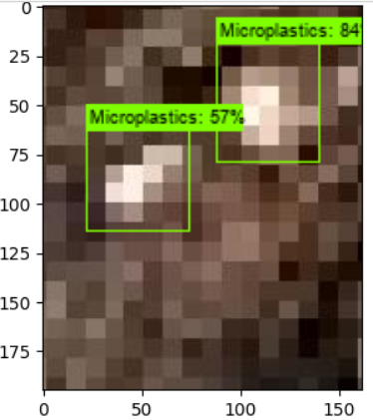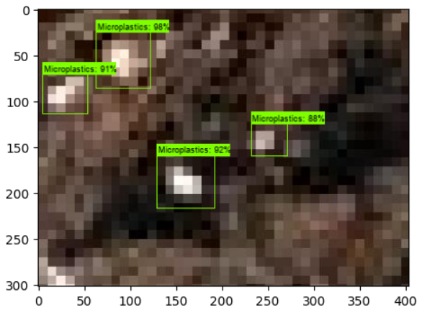

图3-10 结果示例1 图3-11 结果示例2

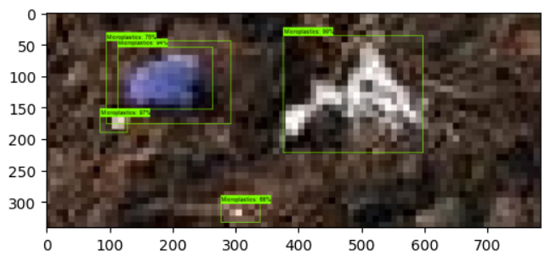

图3-12 结果示例3

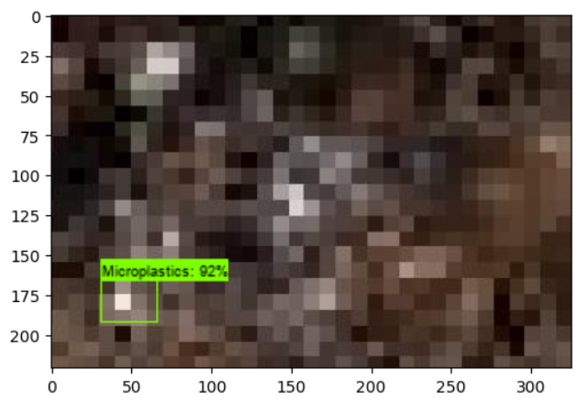

图3-13 结果示例4

### 误差分析

从实验总体的数据来看，本次实验对微塑料污染检测的误差虽然随着训练样本的增加慢慢降低但相对来说还是较大的，不管是从mAP和AR来看亦或是检测过程中的损失率来看，如图3-14所示，

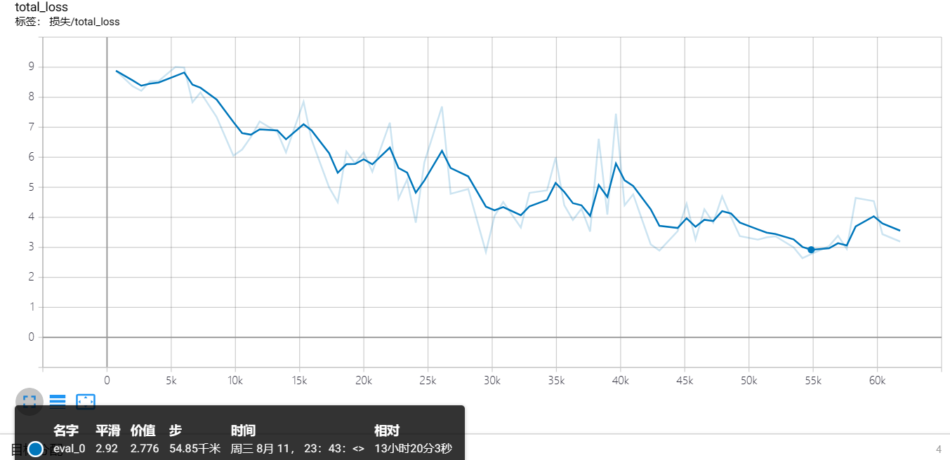

图3-14 loss曲线

通过实验过程中存在的一些比较难达成的条件，以及对SSD算法的学习与了解检测存在误差的可能有以下几种：

1. 样本准备问题：微塑料在自然环境中的分布和形态较为复杂，可能出现聚集和混杂现象，这会给图像的预处理和物体识别带来困难，从而影响检测精度。
2. 数据集缺乏：微塑料检测需要大量的数据集进行训练，但受限于设备本次实验所准备的微塑料图像数据集相对较少，且质量不一，这也影响了模型的训练和精度。
3. 图像分辨率问题：微塑料往往比较小，因此需要高分辨率的图像才能准确地检测出微塑料。而本次实验为模拟真实的场景，选用了手机拍摄的图片，所以像素相对较低，可能就会导致微塑料的检测漏报或误报。
4. 物体形态变化问题：微塑料在自然环境中的形态可能会随着时间和环境的变化而发生变化，会产生千奇百怪的形状，这也会对图像的识别和检测造成一定的困难。

## 总结

由上述实验可知计算机视觉技术在检测微塑料污染方面是一种高效的方法，可以较为准确地识别微塑料颗粒。面对大量的图像数据，计算机视觉技术可以迅速进行处理，降低了人力和时间成本，提高了检测的效率。此外，计算机视觉技术所需的设备和实验成本较低，大大节约了实验成本。并且这项技术相较于高光谱成像技术可以适应很多复杂的环境，它不仅可以应用于土壤中，还可以应用于不同类型的水体中，具有广泛的应用前景。

尽管如此，目前计算机视觉技术在土壤中检测微塑料污染仍面临一些挑战。首先，受到环境干扰的影响，微塑料颗粒可能被掩埋或覆盖，从而影响检测的准确性。其次，对于检测所使用的数据集，需要进行预处理，低质量的数据集会影响检测结果的准确性。综上所述，计算机视觉技术在检测微塑料污染方面具有广阔的发展前景，但需要克服上述挑战，以提高检测的准确性和可靠性。

# 结 论

本文的研究旨在探究高光谱成像技术和计算机视觉技术在土壤微塑料污染监测中的应用，并横向对比两种技术，以便找到更满足我国当前土壤微塑料污染监测需求的技术方案。

在对高光谱成像技术的研究中，本文探究了该技术的优缺点，指出其在检测微塑料污染方面具有高精度和高分辨率等优势，但同时也存在着仪器成本高、数据处理困难、无法适用于复杂环境等缺点。对于高光谱成像技术，本文提出了一些可能存在的问题并分析可能的解决方法。

另一方面，本文还对计算机视觉技术进行了研究，以SSD算法为例进行了实验，分析该技术应用的可能性以及其存在的问题，如精度受环境噪声和数据量影响、需求大量标注数据和高质量图像数据等问题。为了改进计算机视觉技术，本文提出了优化算法和模型结构、提高数据质量等建议。

最后，本文对高光谱成像技术和计算机视觉技术进行了横向对比，探究哪种技术更适合我国当前的土壤微塑料污染情况。结果显示，由于我国土地面积广阔且土壤污染状况复杂，从发展的前景来看计算机视觉技术是比较适合我国土壤污染情况的。计算机视觉技术的检测精度虽然低于高光谱成像技术，但是在优化算法、提升图像质量之后提升到的检测精度应该是可以满足当前需求的。且其应用场景、检测速度和检测成本都是远优于高光谱成像技术的。

计算机视觉技术的准确率较高，这是因为该技术利用了机器学习和深度学习等先进的算法，能够对大量的图像数据进行分析和处理，从而识别微塑料颗粒，并且在不同的土壤样品中进行分类和识别。此外，计算机视觉技术检测过程的耗时也很短，通常只需要几分钟甚至更短的时间就可以完成对一个土壤样品的检测，这对于高效地进行土壤微塑料污染监测具有非常重要的意义。与传统的检测方法相比，计算机视觉技术对土壤没有损伤，这是因为该技术只需要获取土壤样品的图像即可进行分析，不需要对土壤进行破坏性操作。这不仅可以避免对土壤的影响，还可以保证土壤样品的完整性和准确性。此外，计算机视觉技术还具有可视化识别微塑料颗粒的功能，可以通过对图像进行处理和分析，将微塑料颗粒在图像中进行标记和定位，从而实现更加直观的分析和识别。这一功能对于进行实验分析具有很大的帮助，可以更加方便地对微塑料颗粒进行定量和定性分析。

综合以上结论，可以得出计算机视觉技术在土壤微塑料污染检测方面具有巨大的潜力。相对于传统的检测方法，计算机视觉技术具有很多优势，例如准确率较高、检测过程耗时短、对土壤没有损伤等等。同时，该技术可以对微塑料进行可视化识别，这一功能在实验分析中也具有很大的作用。

# 参考文献

1. Thompson R C, Swan S H, Moore C J, et al. Our plastic age[J]. Philosophical Transactions of the Royal Society B: Biological Sciences, 2009, 364(1526): 1973-1976.
2. Geyer R, Jambeck J R, Law K L. Production, use, and fate of all plastics ever made[J]. Science advances, 2017, 3(7): e1700782.
3. 熊志乾,李奇蔚,贝学友,杜娟.环境中微塑料污染现状与研究进展[J].清洗世界,2023,39(03):110-112.
4. 冉泰山,龙健,廖洪凯,李娟,杨国梅,赵雨鑫.生物炭施用对微塑料污染石灰性土壤理化性质和细菌群落的影响[J/OL].环境科学:1-14[2023-03-24].DOI:10.13227/j.hjkx.202209166.
5. 范依,陈子聪,李璇敏,杨采莹,梁杰雄,秦建桥,刘沙沙.土壤中微塑料污染的生态效应研究进展[J].肇庆学院学报,2022,43(05):69-73+78.
6. 李佩佩,严忠雍,黄丽英,何鹏飞,方益,张小军.微塑料吸附有机污染物的作用机制研究进展[J].环境科学与技术,2023,46(S1):74-80.DOI:10.19672/j.cnki.1003-6504.1906.21.338.
7. 王燕,朱谷焕,保琦蓓,袁丽凤,陈先锋,朱晓艳,钟莺莺.热裂解-气相色谱-质谱法快速筛查和定量分析乳与乳制品中的4种微塑料[J].食品安全质量检测学报,2022,13(24):8017-8025.DOI:10.19812/j.cnki.jfsq11-5956/ts.2022.24.019.
8. 赵淑韬. 土壤微塑料近红外光谱检测技术及迁移学习方法研究[D].浙江大学,2021.DOI:10.27461/d.cnki.gzjdx.2021.001512.
9. 赵军波. 基于高光谱成像技术的环境微塑料检测的研究[D].大连理工大学,2019.DOI:10.26991/d.cnki.gdllu.2019.003069.
10. 潘斌辉,张翔,杨金鸽.基于计算机视觉的微塑料颗粒物识别与检测[J].塑料科技,2020,48(08):88-91.DOI:10.15925/j.cnki.issn1005-3360.2020.08.022.
11. Cao G, Xie X, Yang W, et al. Feature-fused SSD: Fast detection for small objects[C]//Ninth International Conference on Graphic and Image Processing (ICGIP 2017). SPIE, 2018, 10615: 381-388.
12. 刘姝妍. 基于高光谱成像的迷彩伪装识别研究[D].中北大学,2022.DOI:10.27470/d.cnki.ghbgc.2022.000373.
13. 治理白色污染 建设美丽中国[N]. 人民政协报,2019-09-17(004).
14. 靳雪梅,刘丽华,刘玉娇,郭月,毛迪锐.高光谱成像技术对不同成熟期葡萄香气成分的无损检测[J].食品工业,2020,41(11):324-328.
15. 沈国康,孟想,曹雅丽,潘静娴,汤辉.基于主成分分析及最近邻算法的纺织材料识别[J].棉纺织技术,2018,46(11):30-34.
16. 王冬,尹伯彪,刘翔,何相呈,苏真伟.棉花中白色异性纤维的线扫描激光成像检测方法[J].农业工程学报,2015,31(09):310-314.
17. 贾梦梦,殷勇,于慧春,袁云霞,王志豪.高光谱成像融合特征波长筛选监测番茄贮藏中品质变化的方法[J].光谱学与光谱分析,2023,43(03):969-975.
18. 李涵之,陆莎,杜欢政,张志君.纺织印染行业微塑料污染现状及防治策略[J].纺织导报,2023(01):15-18.DOI:10.16481/j.cnki.ctl.2023.01.001.
19. 何建洪,邹哲,王河洺.人工智能技术阶段化发展与我国的后发追赶——基于双S曲线的技术演进分析[J].创新科技,2021,21(02):6-20+2.DOI:10.19345/j.cxkj.1671-0037.2021.02.002.
20. 王浩畅,周郴莲,Marius Gabriel Petrescu.基于深度学习的事件抽取研究综述[J/OL].软件学报:1-19[2023-03-24].DOI:10.13328/j.cnki.jos.006645.
21. 王丽文,朱正礼,云挺.基于改进YOLOv3的单木树冠检测算法[J].计算机仿真,2023,40(01):510-516.
22. 黄静,张健.一种基于改进SSD网络的猪个体目标检测方法研究[J].软件工程,2022,25(08):25-29.DOI:10.19644/j.cnki.issn2096-1472.2022.008.006.

# 致 谢

在撰写本文的过程中，我最感激的人是我的指导老师唐琦哲老师。他为我的研究方向提供了明确的指导和建议，并在整个研究过程中给予了我巨大的支持和帮助。他详细讲解项目中需要注意的要点，并多次对我的论文进行评注修改，引导我使用更加精准和清晰的语言表达思想和结论。他的专业知识、工作经验和治学态度都深深地影响了我，使我能够更加全面理解并深入挖掘研究问题。此外，我还要感谢参考文献的作者们。他们的先进研究成果和理论成果为我提供了重要的支持和借鉴，为本篇论文的研究提供了宝贵的参考资料。在整个研究过程中，我仔细阅读了大量的文献和著作，不断汲取新的知识和信息，以此来完善我的理论框架设计及实验操作方案。在此同时，我也要感谢家人和朋友们对我的无私支持和关怀。他们在我遇到困难和疑虑时给予我坚定的鼓励和帮助，使我能够坚持不懈地完成这篇论文的撰写。最后，我再次向我的指导老师唐琦哲老师、参考文献的作者们以及家人和朋友们表示衷心的感谢。有了他们的支持和鼓励，我才能度过论文撰写中的艰难险阻，并取得认可的成果。他们的无私付出和支持是我前进道路上最重要的动力，我一定会倍加珍惜这份情谊，并继续不断努力，将自己的研究工作做得更好。